**個人網站架設成果**

**構想**

**在使用網路中，我們常常會用到入口網站，比如Google首頁、YaHoo奇摩、DuckDuckGo等網站。於是，我希望製作一個個人網站，在平常可以做為入口網站，同時又具有個人介紹網站的功能。於是，我的網站架構如下圖所示：**

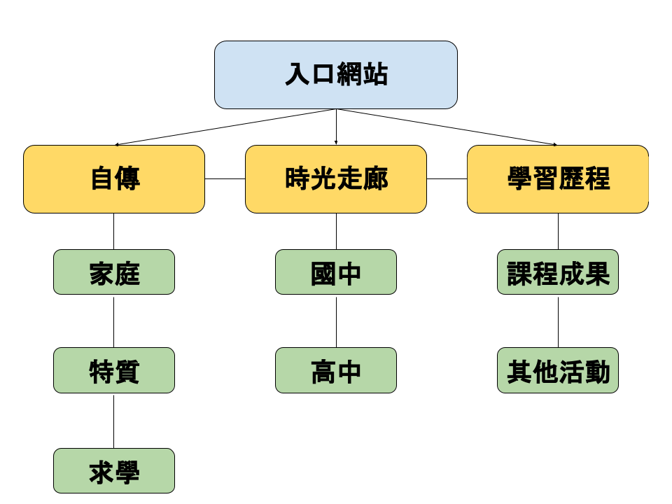**實作**

1. **工具**

**網路上有許多免費製作屬於自己的網頁的平台，比如Blogger、wordpress、wx.com、github page等，可以讓我們省去自行架設伺服器的麻煩(當然風險會比較高)。於是我便嘗試利用github page撰寫以html和css為主的靜態網頁。**

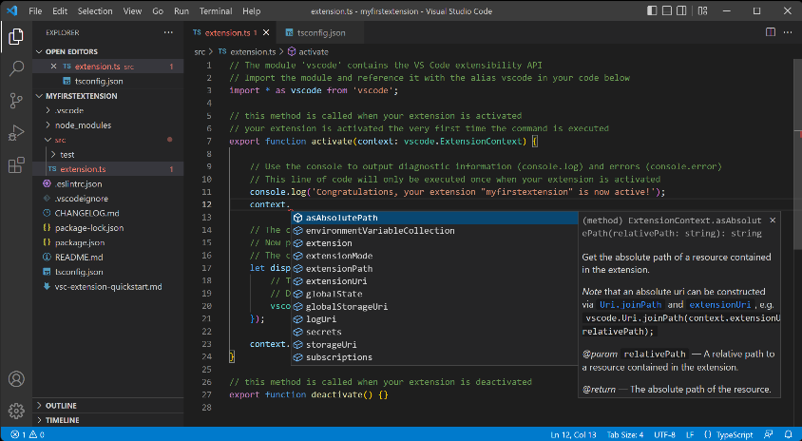

**(資料來源：github page、vscode官網)**

1. **過程**

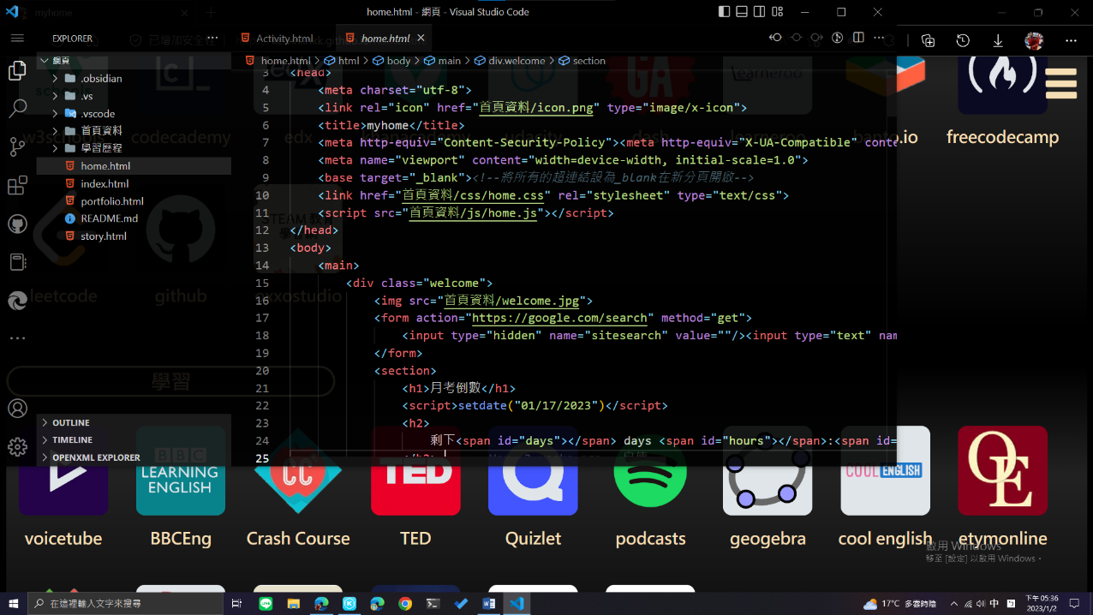**在製作網站的過程中，常常會遇到許多令人困惑的疑點。比如說，在設計導覽列時，原先排得好好的文字在換行後突然跑版了，經過不斷的試驗與查找網路資料後我才終於發現，原來我在換行前多按了一下空白鍵，導致下一個元素被迫跑版；另外，為了想要做出像Google那般排列整齊的連結圖示，我也學會了利用inline-block排列元素。因為這些時不時出現的問題，我學會了除錯與利用網路查找資料的能力。**

1. **設計**

**設計網站的過程，我參考了幾本書籍。第一本書籍介紹如何做出響應式網頁設計(RWD)，讓我在手機或電腦都能使用我的個人網頁；第二本書籍則是介紹如何為平面設計配色。**

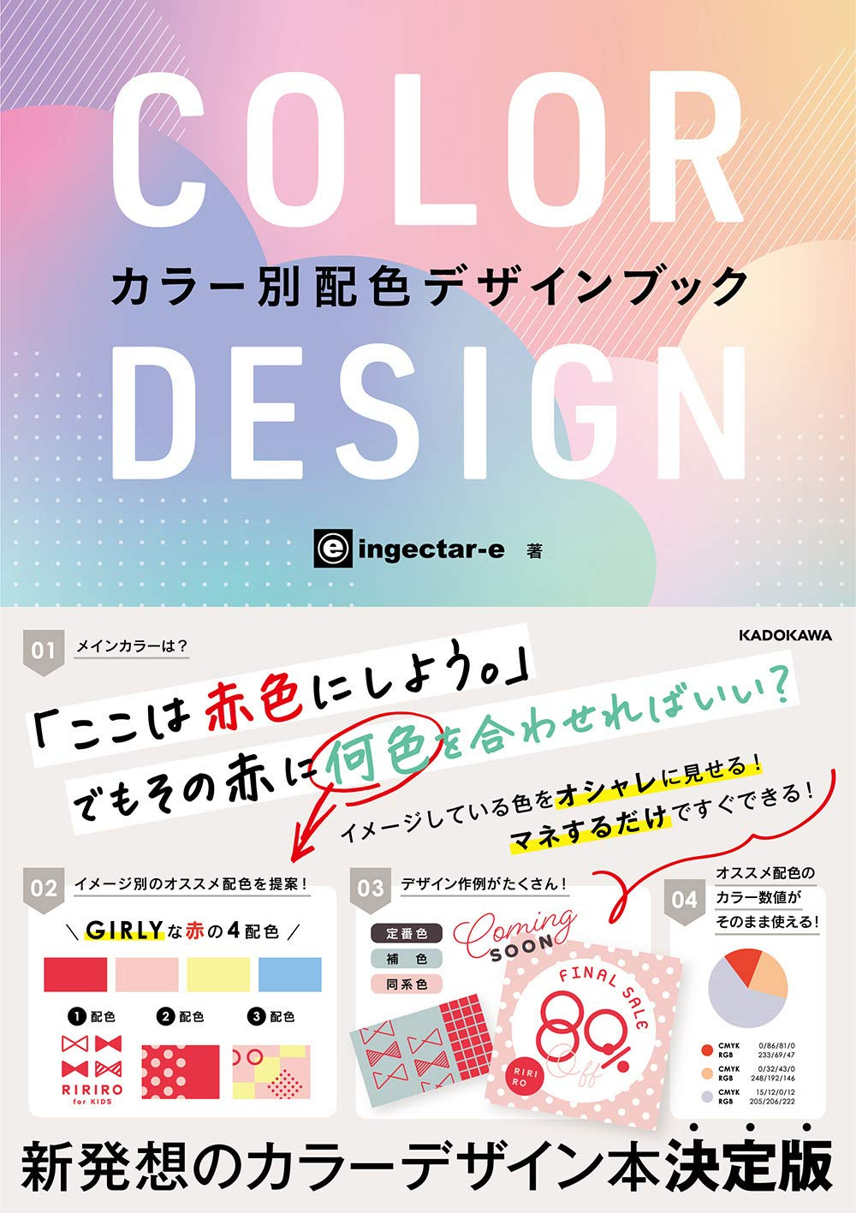

1. **心得**

**資訊科技是個很神奇的東西，我只是敲敲鍵盤，便能產生出一個精美的網頁。我有一個願望，我希望以後我能夠好好學習資訊，並利用資訊科技的力量幫助他人。每隔一段時間，我都會用git branch建立分支，方便我回去觀看自己的舊版網站。看著自己的網站愈來愈漂亮，我也感受到成就感帶來的喜悅。比如有一次寫問卷，他問我最常用的入口網站是什麼，當我提筆寫下「自製」時，心中滿是喜悅!**

**成果**

1. **入口網站(https://kelvinlinkk.github.io/home.html)**

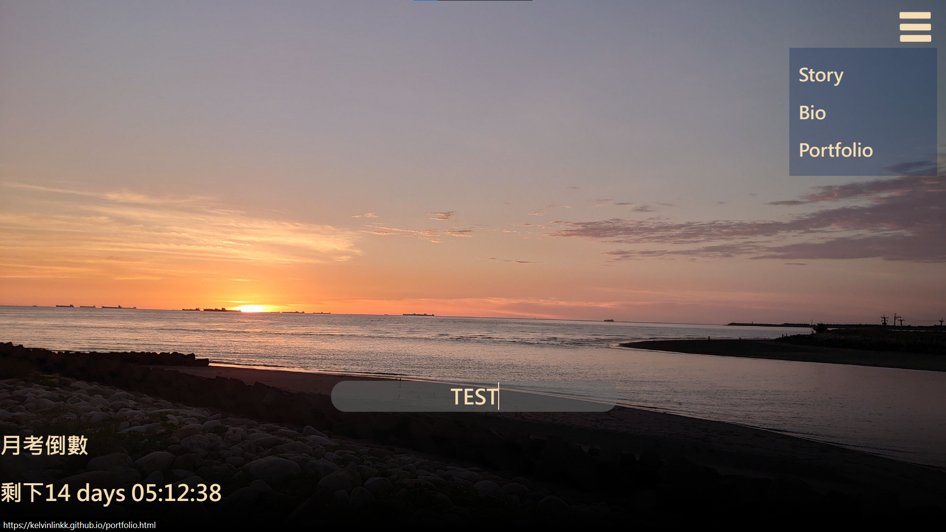 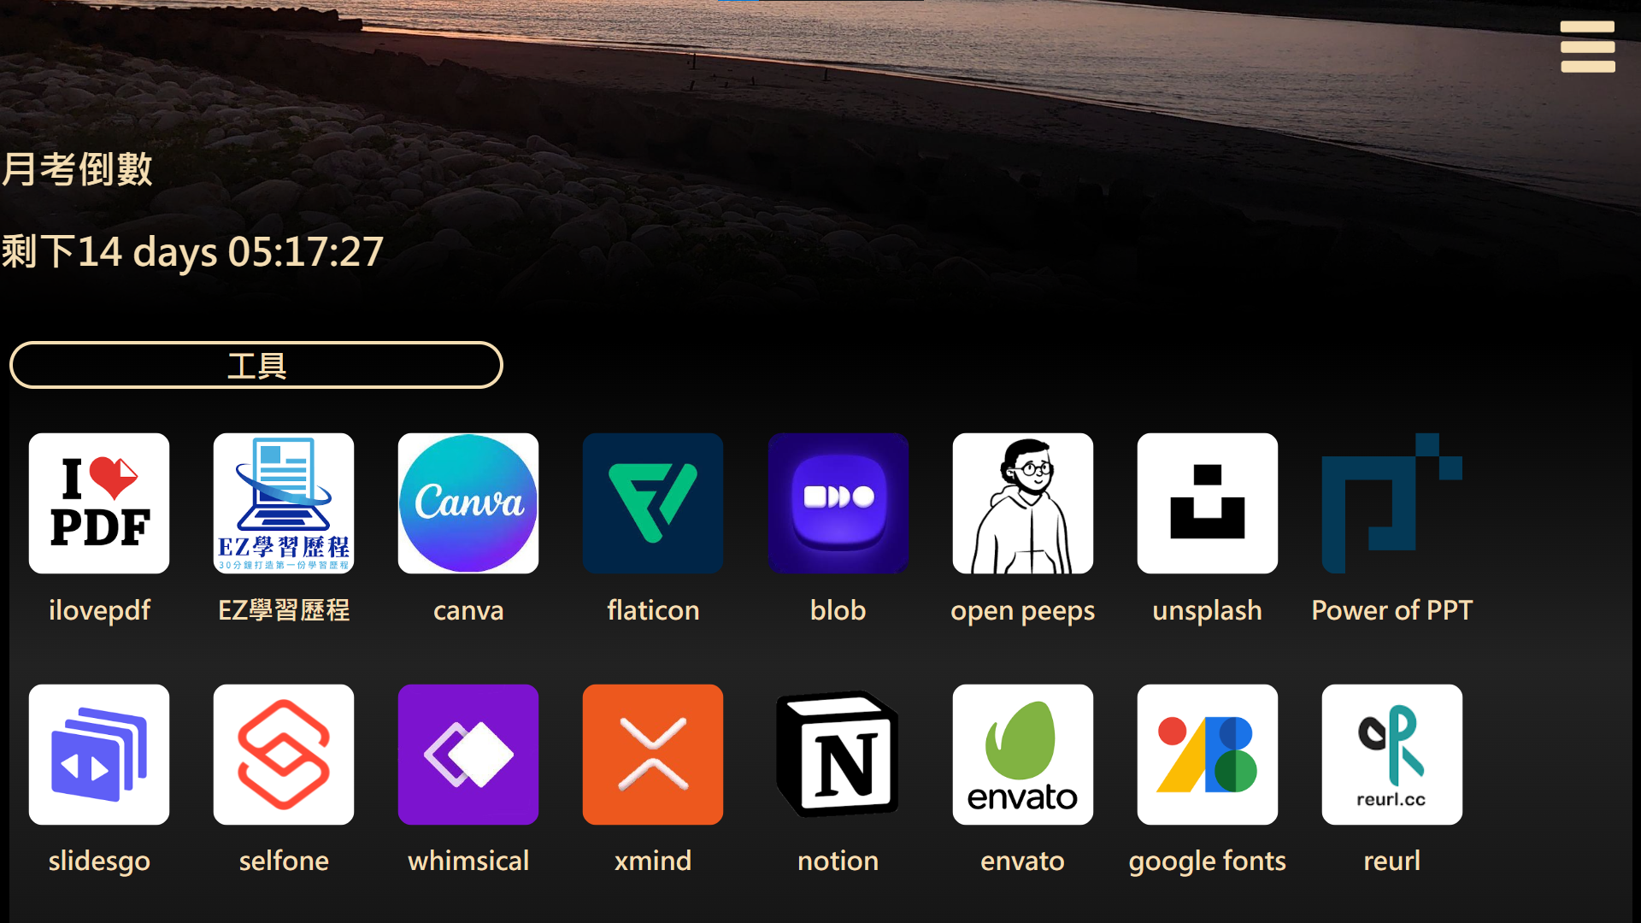

**畫面由自己拍攝的夕陽出發，中間有隱藏的搜尋列(search bar)，觸碰才會出現；左下角是倒數計時器；頁面往下滑會看到我自己統整幾個常用的網站的超連結；右上角選單則是前往網站其他部分的入口。**

1. **時光走廊(https://kelvinlinkk.github.io/story.html)**

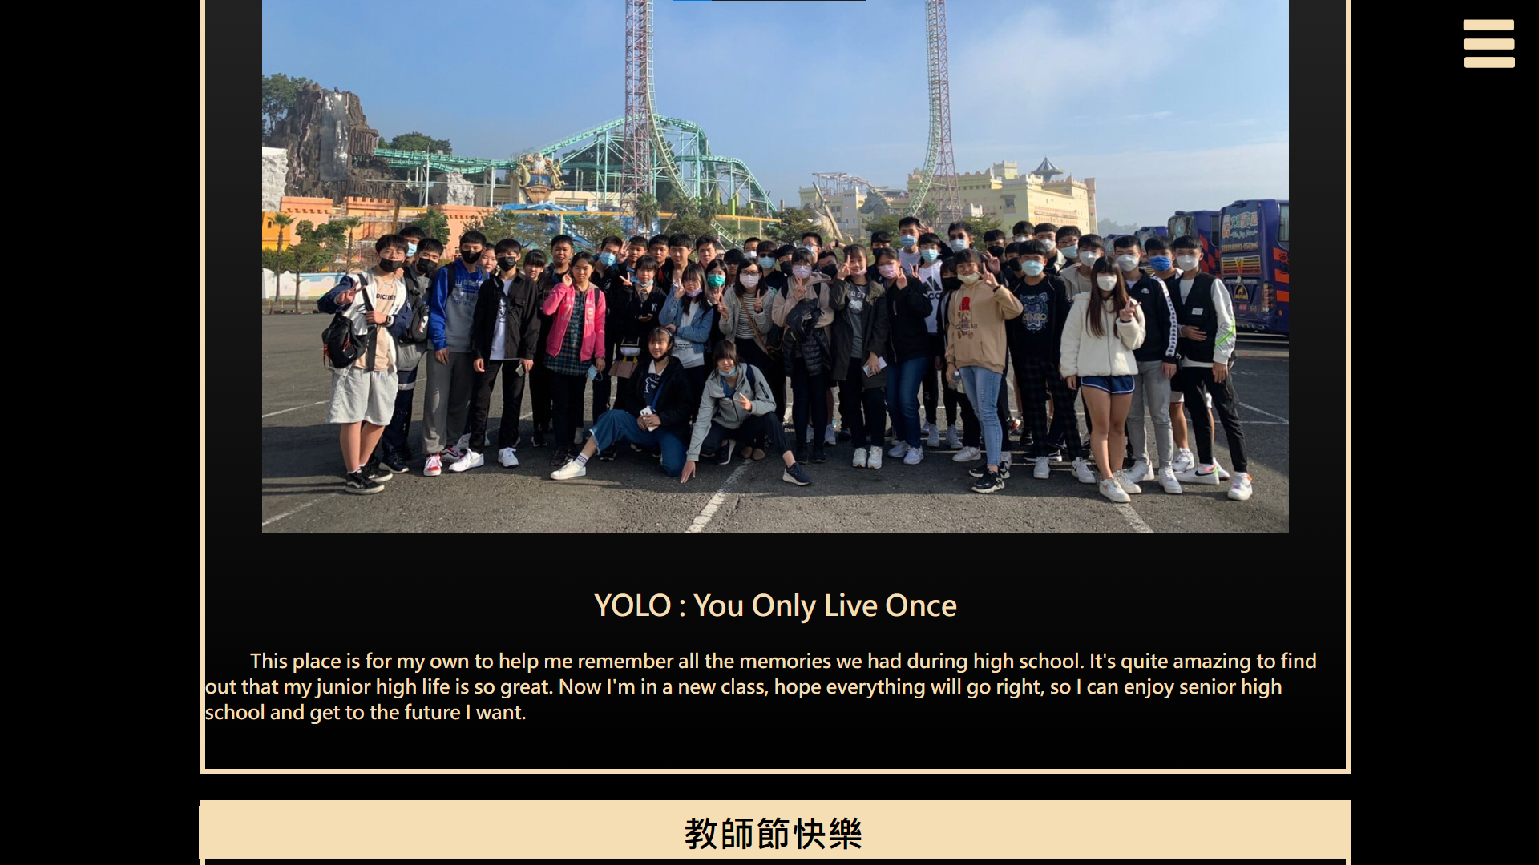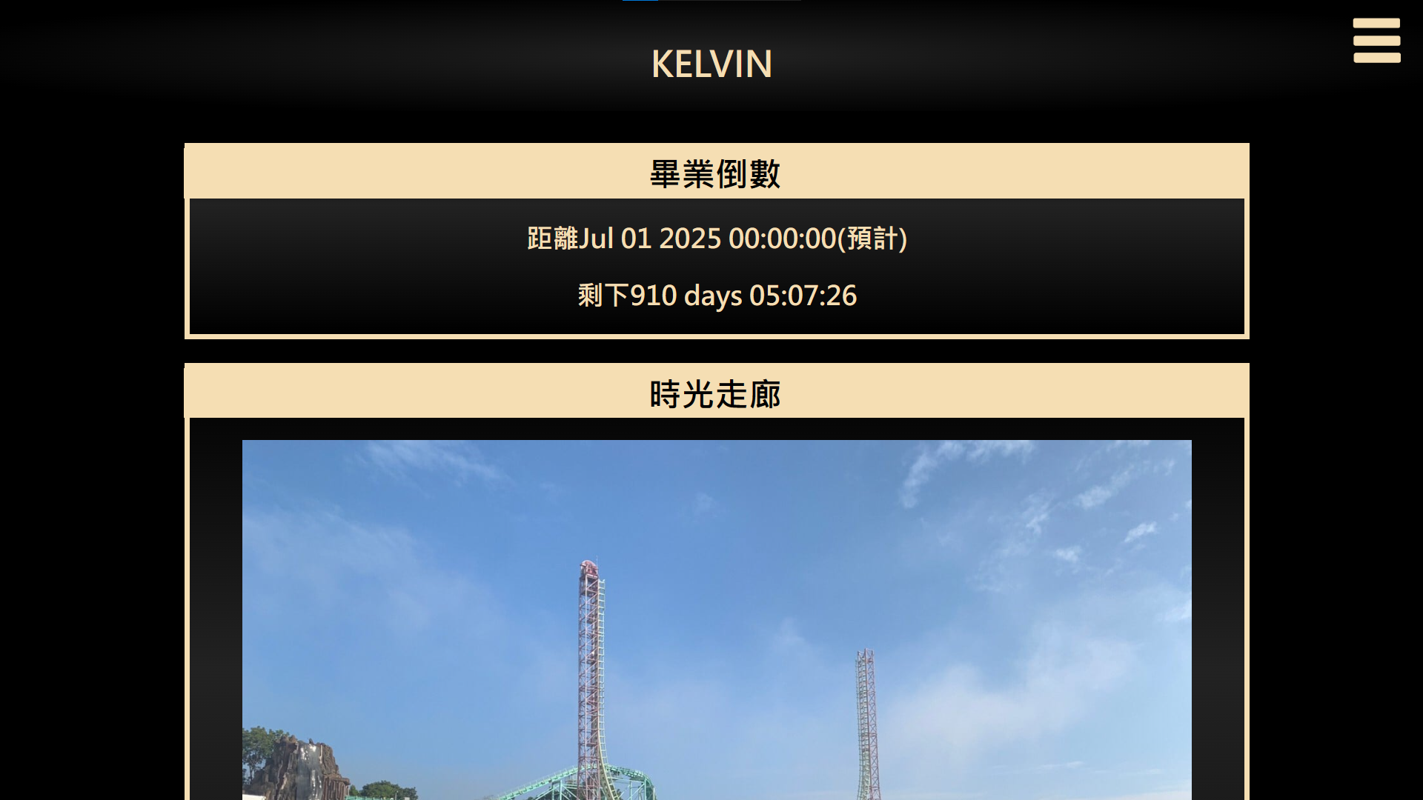

**這一頁的設計緣起是我送給我們班導的教師節卡片。那時，我製作了一個網頁，把我跟我們班的所有回憶做成一個類似INSTAGRAM的網站設計。後來，我便把他合併進我自己的個人網站，變成收藏我與班上發生的大小事的時光走廊。**

1. **自傳(https://kelvinlinkk.github.io/index.html)**

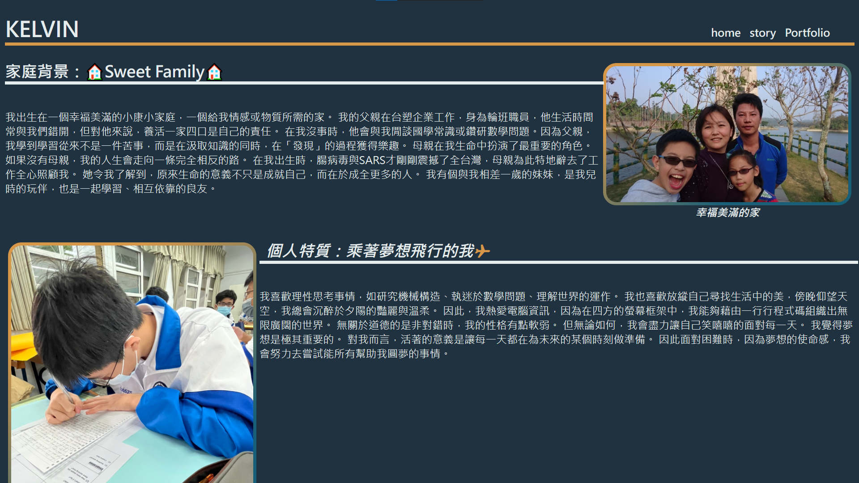

**生涯規劃課時，老師讓我們試寫一次自己的自傳，內容要以家庭背景、個人特質、求學歷程為主。在撰寫文件的同時，我也用html做了一份一模一樣的自傳並上傳到網站。在製作這個網站時，為了要將文字與圖片美美的排列，我大致了解了html的資料流以及文繞圖的操作方式。**

1. **學習歷程(https://kelvinlinkk.github.io/portfolio.html)**

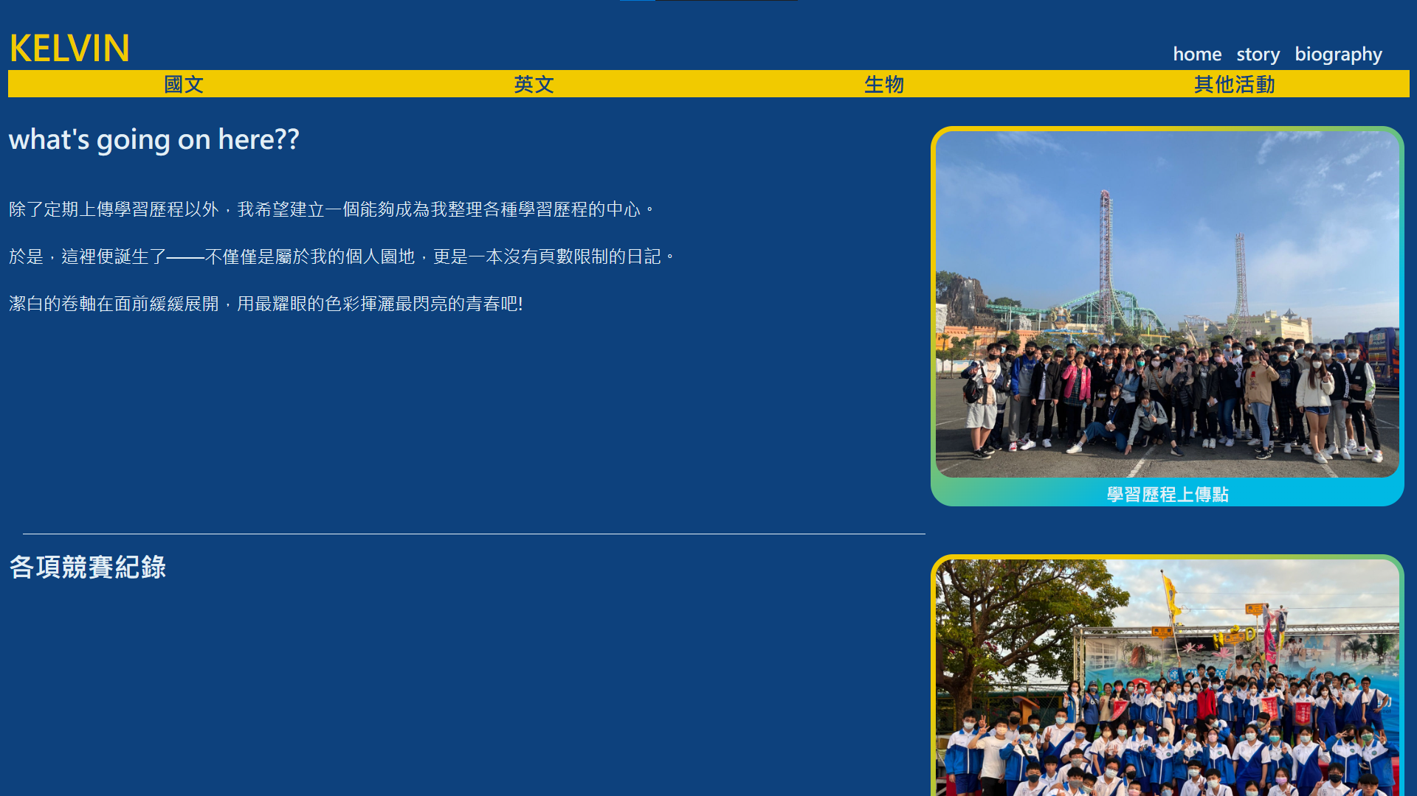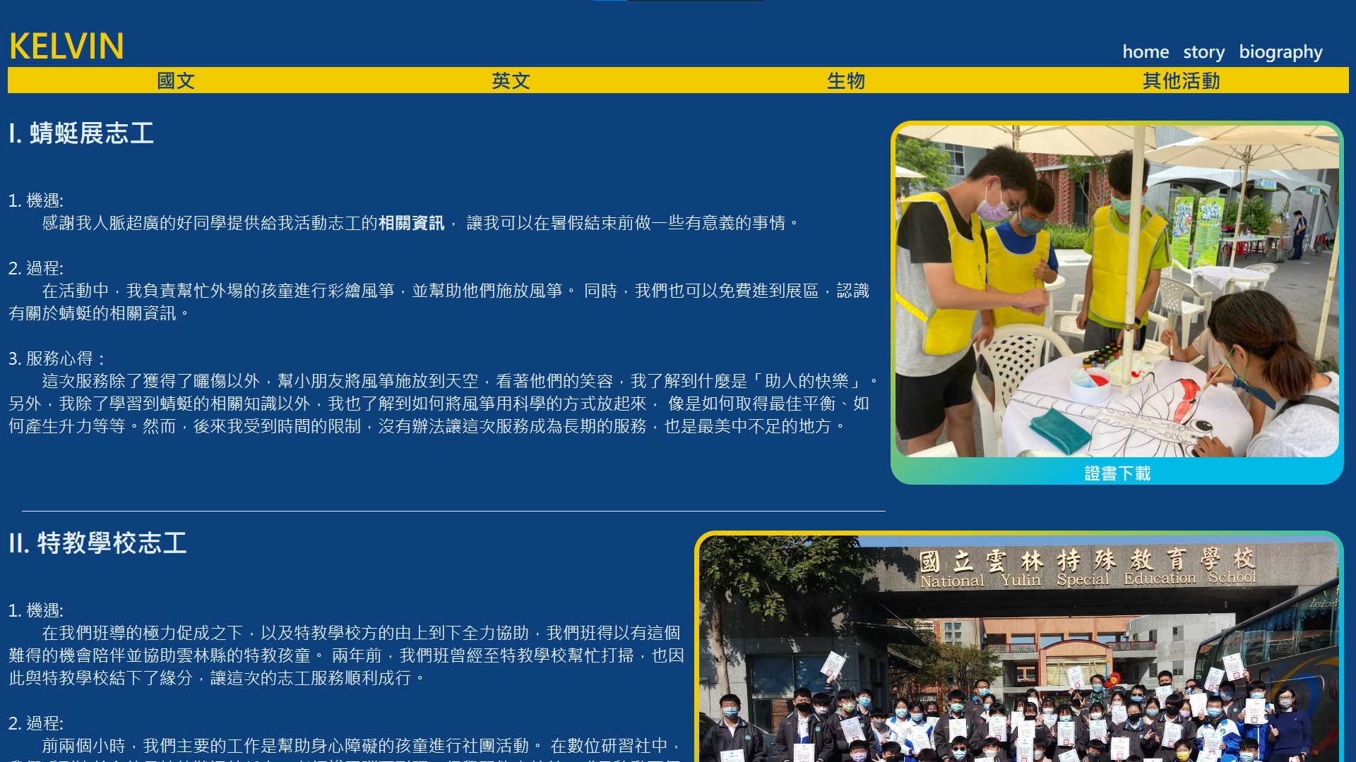

**除了上傳學習歷程以外，我也利用這個頁面記錄著我的學習足跡。簡單來說，我會利用這個地方整理一年之中的學習活動。比如說志工服務、課程活動、競賽成果或是社團活動等等。**

**附錄：舊版網頁**

**由於用git紀錄，我可以隨時查找舊版的網頁。**

1. **第一代（好懷念喔）**

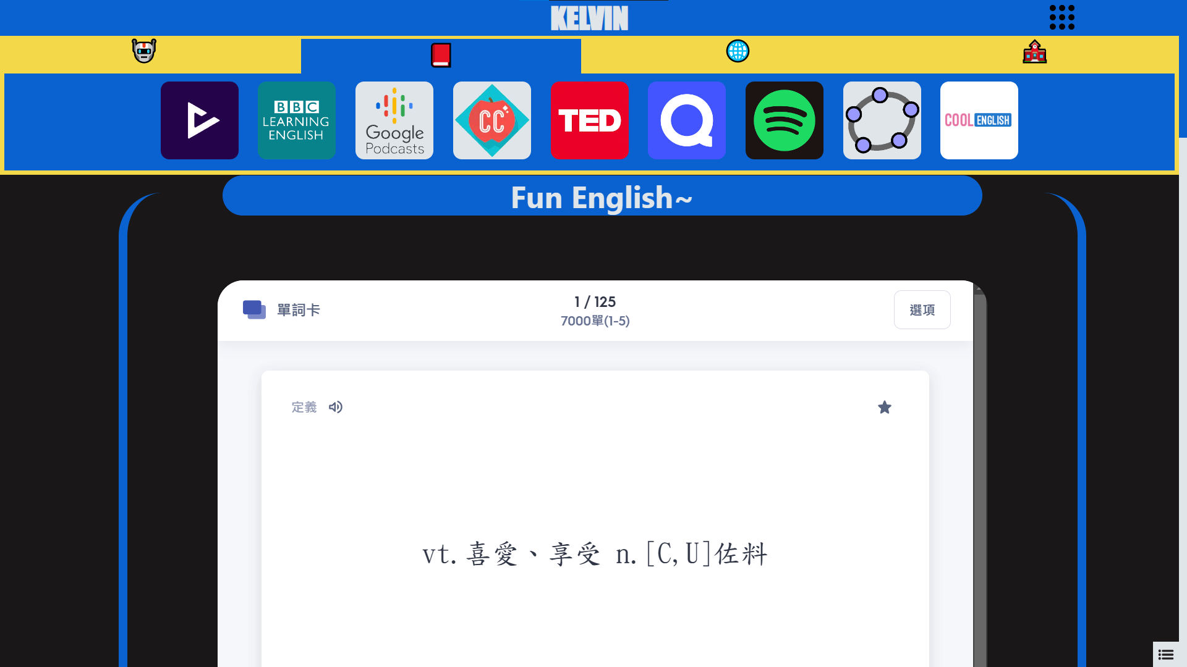

1. **前文提到的教師節賀卡**

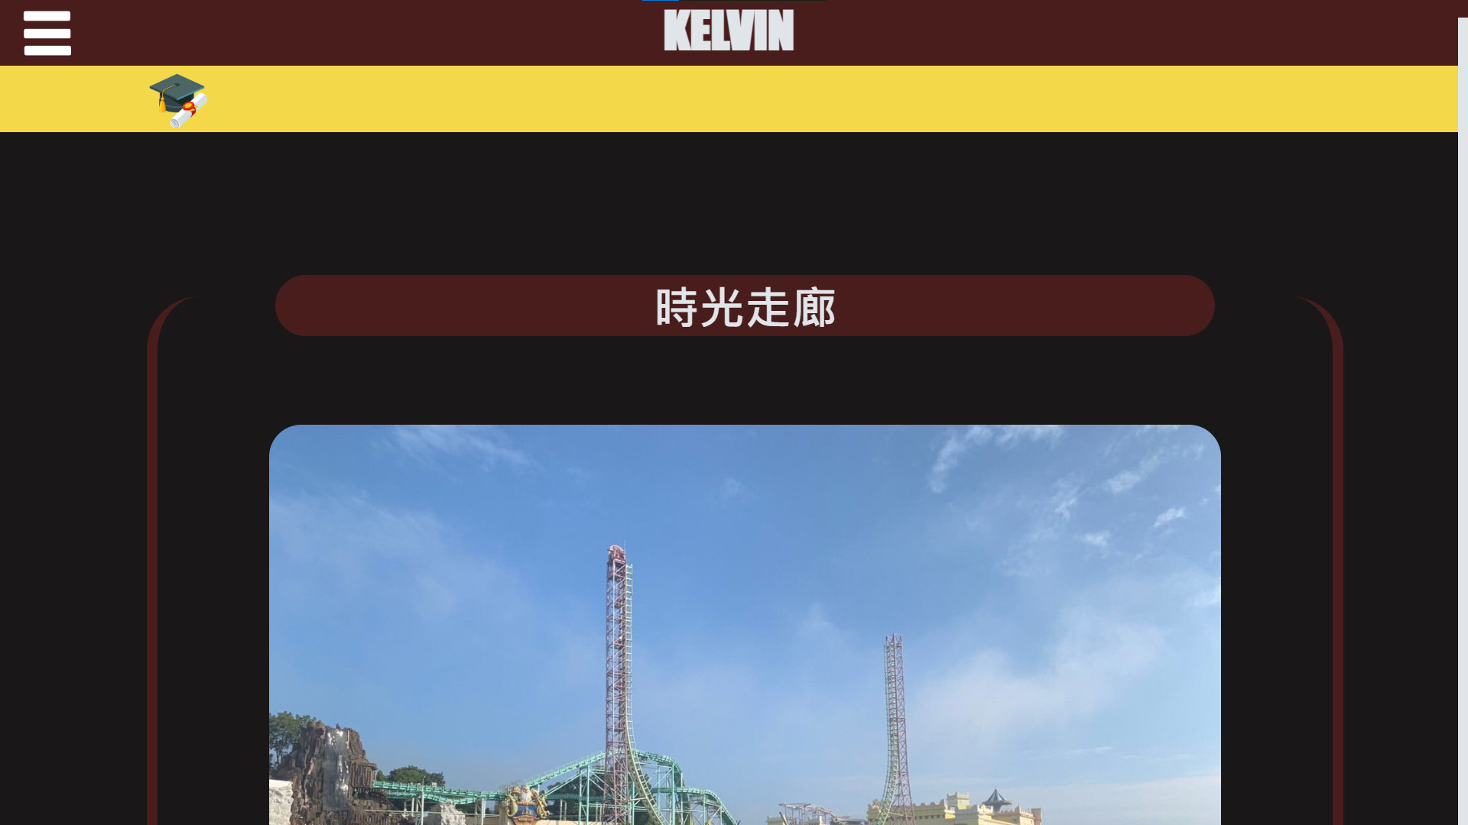

1. **Ｃ＋＋學習網頁（原本要記錄學ｃ＋＋的過程）**

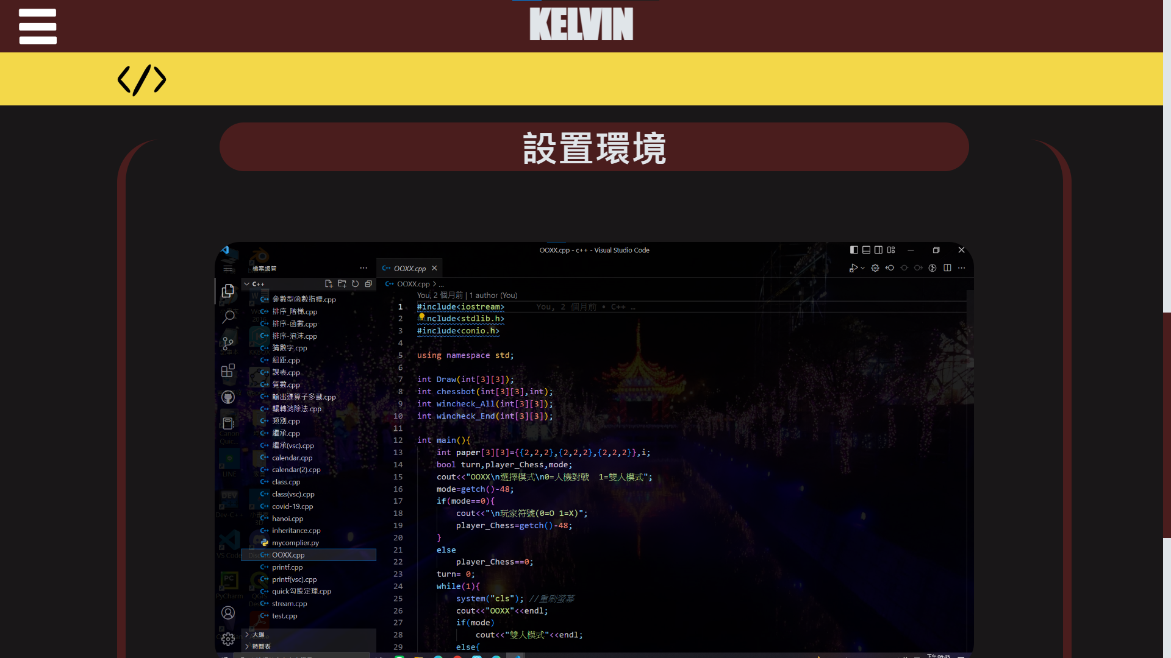

1. **雛形(那個時候還不知道怎麼在圖下放文字)**

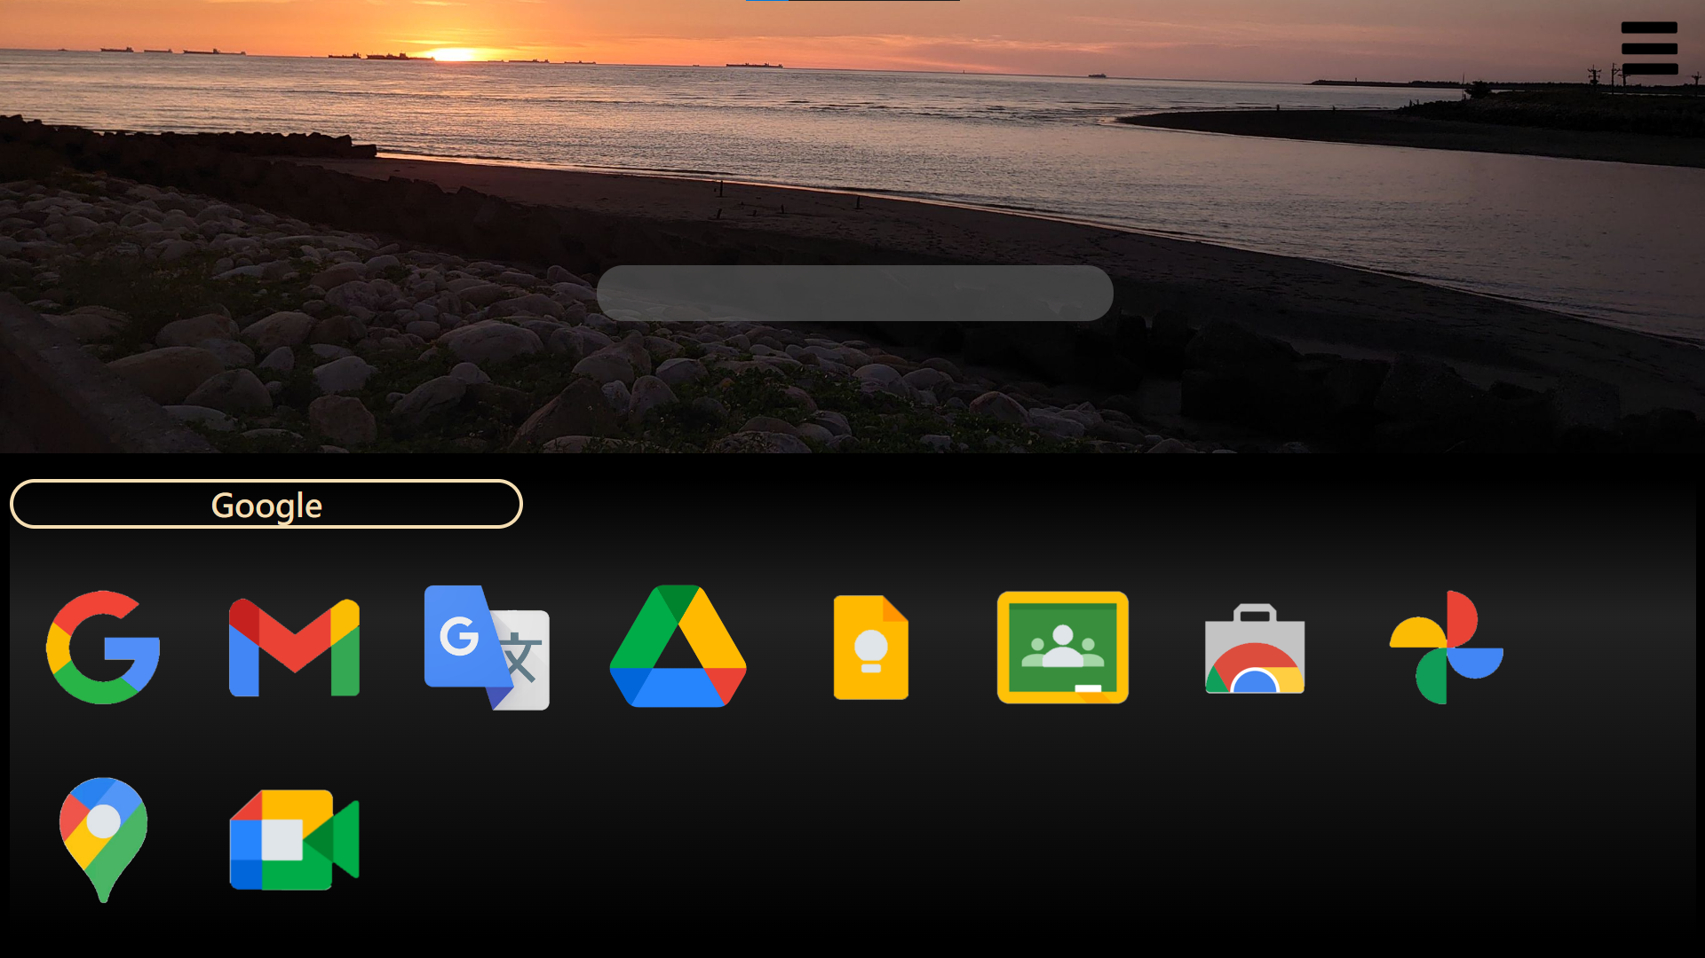

**附錄：原始碼**

**https://github.com/kelvinlinkk/kelvinlinkk.github.io**

